Fast Forward!
OCME e B&R: partnership tecnologica per alte prestazioni
L’ultimo nato della famiglia è il pallettizzatore Orion Advance. Macchina in cui la totalità delle movimentazioni è stata ottenuta mediante servo motori con architettura distribuita basata sulla tecnologia ACOPOSmulti e ACOPOSmotor di B&R.
Orion Advance è un pallettizzatore dal basso con due piani di sollevamento, soluzione dal basso che offre notevoli vantaggi in termini di accessibilità, sicurezza ed ergonomia. Le elevate dinamiche dei due piani di sollevamento e le masse importanti in gioco fanno sì che questa parte della macchina determini la maggior parte del consumo energetico.
Nelle soluzioni tradizionali gran parte dell’energia che si genera durante le continue decelerazioni viene sprecata e trasformata in calore dalle resistenze di frenatura; sulla Orion Advance è invece stata utilizzata la tecnologia ACOPOSmulti con alimentatori attivi e rigenerativi che consente di risparmiare oltre il 30% rispetto alla soluzione tradizionale.
La sicurezza innanzitutto
Un altro aspetto che OCME pone al primo posto nella realizzazione delle proprie macchine è la sicurezza. Le normative in materia sono applicate nel modo più stringente così da garantire ai propri clienti la massima protezione che solo un eccellente livello di sicurezza può raggiungere.
Questo è stato ottenuto, sulla Orion Advance, in modo agevole grazie all’utilizzo del protocollo openSAFETY. I numerosi dispositivi di sicurezza sono distribuiti sulla macchina e collegati sfruttando lo stesso bus POWERLINK già presente e cablato in macchina.
Le tecnologie di motion e controllo evoluto, le nuove soluzioni per la realizzazione di architetture distribuite, il protocollo POWERLINK e openSAFETY sono una base solida su cui OCME sta continuando ad investire per ulteriori evoluzioni dei propri prodotti.

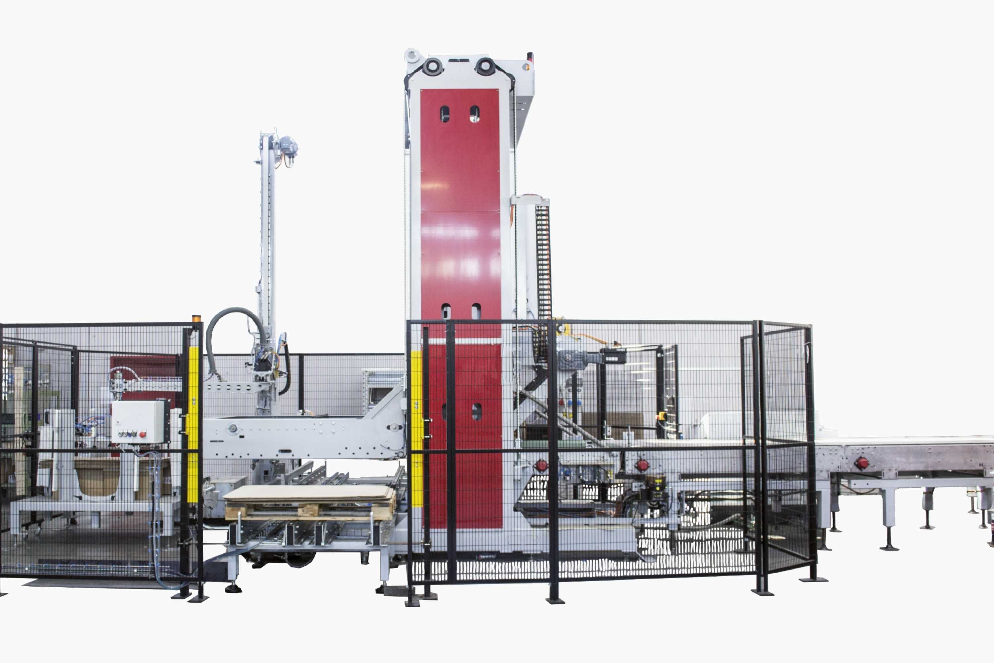
Orion Advance di OCME, un pallettizzatore dal basso con due piani di sollevamento e movimentazione mediante servo motori con architettura distribuita basata sulla tecnologia ACOPOSmulti e ACOPOSmotor di B&R.

A proposito di B&R
B&R, una divisione del Gruppo ABB, è leader globale nell'automazione industriale con sede in Austria. B&R combina tecnologia all'avanguardia con ingegneria avanzata per fornire ai clienti, praticamente di ogni settore, soluzioni complete per l'automazione di macchine e fabbriche, controllo del movimento, HMI e tecnologia di sicurezza integrata. Con gli standard di comunicazione IoT industriale tra cui OPC UA, POWERLINK e openSAFETY, nonché il software Automation Studio, B&R ridefinisce costantemente il futuro dell'ingegneria dell'automazione. Lo spirito innovativo che mantiene B&R all'avanguardia nell'automazione industriale è guidato dall'impegno a semplificare i processi e a superare le aspettative dei clienti.
Per maggiori informazioni, visita www.br-automation.com

